# 实验原理

直方图均衡化处理的中心思想是把原始图像的灰度直方图从比较集中的某个灰度区间变成在全部灰度范围内的均匀分布。通过对图像进行非线性拉伸，重新分配图像像素值，使一定灰度范围内的像素数量大致相同，把给定图像的直方图分布改变成“均匀”分布直方图分布。

利用累积分布函数，完成原图像直方图均匀分布的效果。

# 实验结果

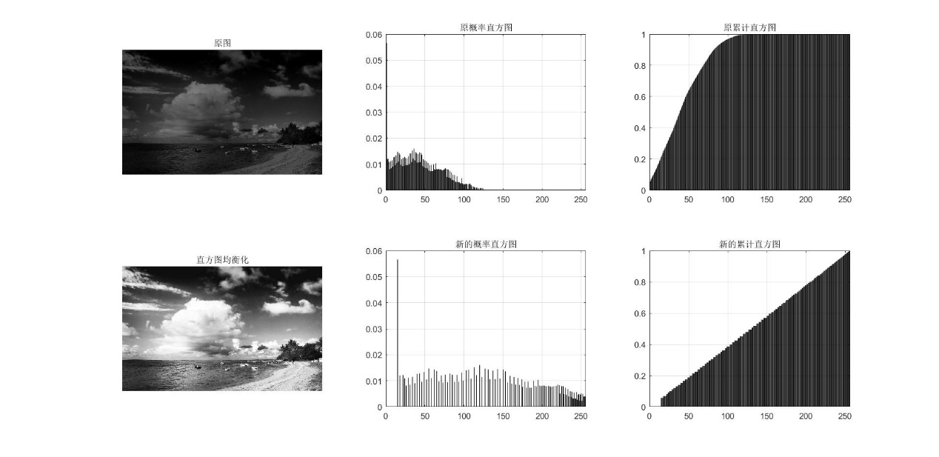

图 1

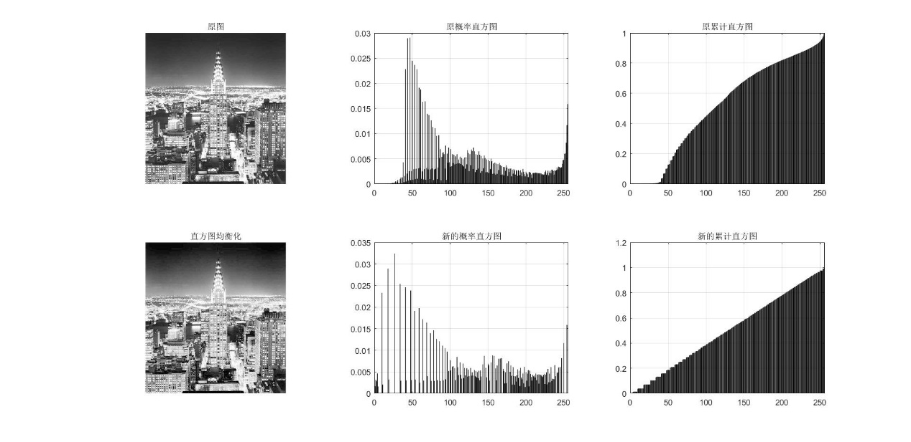

图 2

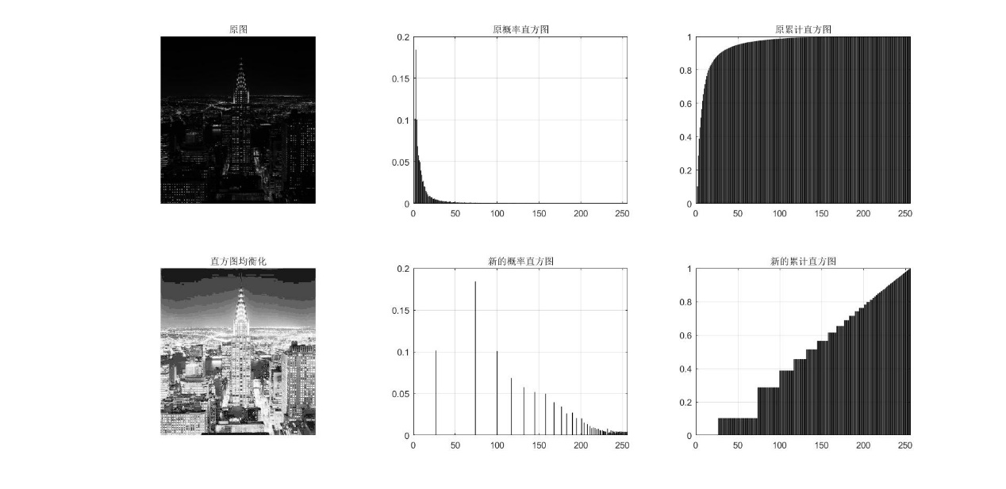

图 3

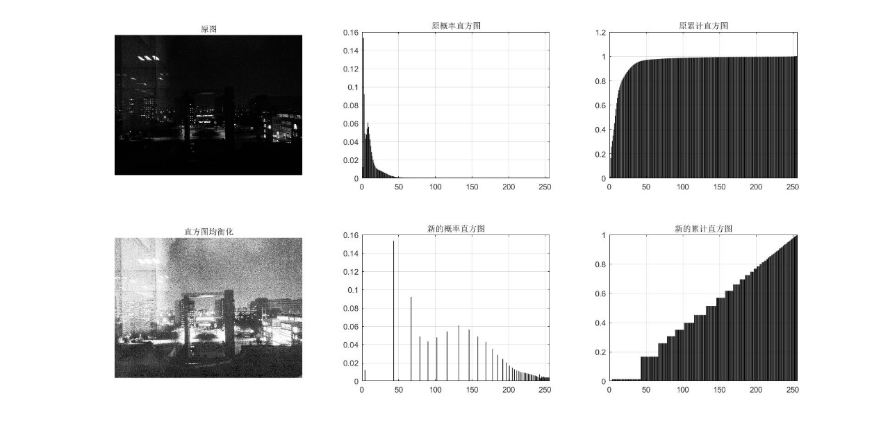

图 4

# 实验分析

如图1所示，直方图均衡化对于像素灰度集中在低值区（图片偏灰暗）的图片改善效果较强，但对于如图2的灰度值集中在高值区（图像过曝）的图片，则改善效果不佳。而对于如图3，4的灰度值过度集中在某一区域的图片，由于直方图均衡化变换后图像的灰度级减少，某些细节消失。尤其是如图3，直方图有高峰，经处理后对比度不自然的过分增强，产生马赫带效应。